准旗职业高级中学2022年校级技能大赛维修电工试题

实操题目：双重联锁的三相异步电动机正反转控制线路
一、电气原理图
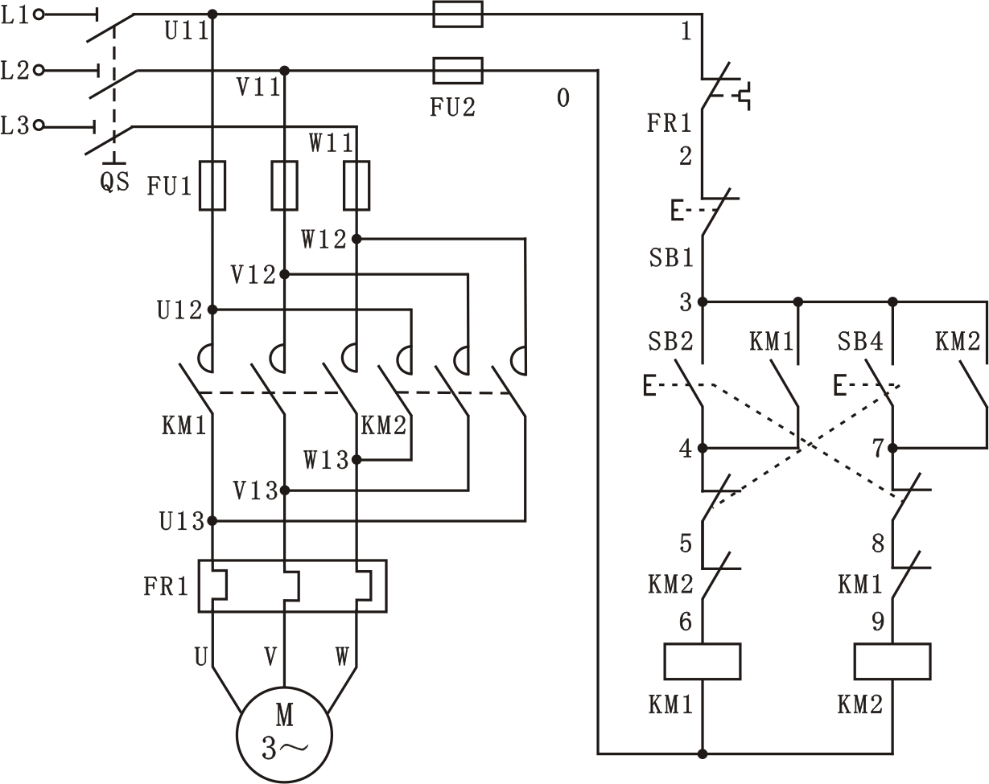
图1-1 双重联锁的三相异步电动机正反转控制线路
二、实验所需电气元件明细表：
代号 | 名称 | 型号 | 数量 | 备注
QS | 低压开关 | DZ108-20/10-F | 1
FU1 | 熔断器 | RT18-32/3P | 1 | 装熔芯3A
FU2 | 熔断器 | RT18-32/3P | 1 | 装熔芯2A
KM1、KM2 | 交流接触器 | LC1-D0610Q5N | 2 | 线圈AC380V
FR1 | 热继电器 | JRS1D-25/Z(0.63-1A) | 1
FR1 | 热继电器座 | JRS1D-25座 | 1
SB1 | 按钮开关 | LAY16 | 1 | 红色
SB2、  SB4 | 按钮开关 | LAY16 | 2 | 绿色
M | 三相鼠笼异步电动机 | WDJ26（380V/Δ） | 1
三、原理分析
该控制线路集中了按钮联锁和接触器联锁的优点，故具有操作方便和安全可靠等优点，为电力拖动设备中所常用。
工作原理：先合上电源开关QS，然后进行正、反转控制。
1．正转控制
按下SB2→SB2常闭触点先分断对KM2联锁（切断反转控制电路），SB2常开触点后闭合→KM1线圈得电→KM1主触点及自锁触头闭合→电动机M起动连续正转，KM1联锁触点分断对KM2联锁（切断反转控制电路）；
2．反转控制
按下SB4→SB4常闭触点先分断→KM1线圈失电→KM1主触点分断→电动机M失电，SB4常开触点后闭合→KM2线圈得电→KM2主触点及自锁触头闭合→电动机M起动连续反转，KM2联锁触点分断对KM1联锁（切断正转控制电路）。
若要停止，按下SB1，整个控制电路失电，主触点分断，电动机M失电停转。
四、安装与接线
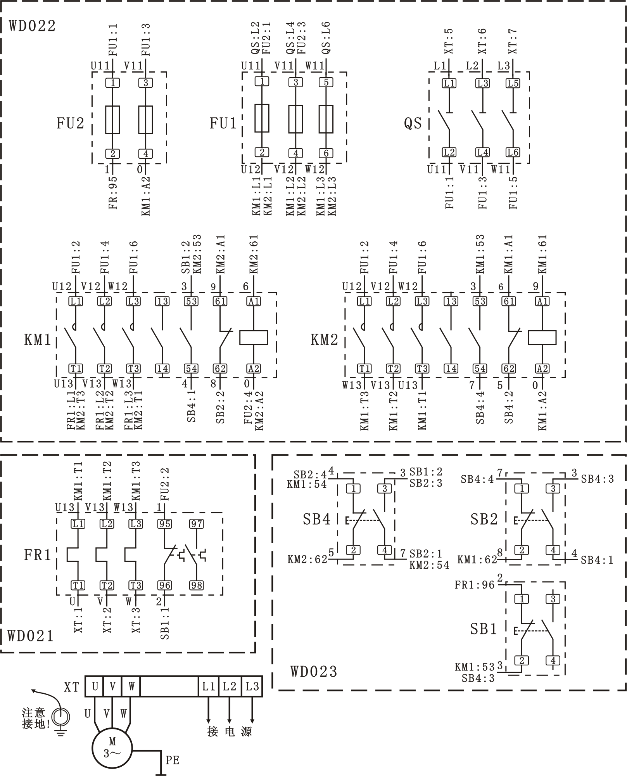
图1-2 双重连锁的正反转接线图
在本装置WD021挂板上选择热继电器FR1；WD022挂板上选择熔断器FU1、熔断器FU2、低压开关QS、接触器KM1、接触器KM2等器件；在WD023挂板上选择按钮SB1、按钮SB2、按钮SB4等器件；电机Ｍ放在桌面上。图6-2为中断线表示的单元接线图，每个器件端子处接的线号及端子之间的连接图上已明确表示出来了，对接线和查线带来很大方便。
五、检测与调试
确认接线正确后，接通交流电源，按下SB2电机应正转；按下SB4电机应反转；按下SB1，电机应停转。若不能正常工作，则应分析并排除故障。

三相异步电机正反转实操流程及判分标准
- 画图
- 画出电气回路接线图---------------------------------------（10分）
- 主回路------------（3 分）
电器符号正确（得1分），原理图正确（得2分）。
- 控制回路---------（7分）
电器符号正确（得2分），原理图正确（得5分）。
- 口述:图中电气符号所代表的元器件名称及作用----------（5分）
（每项解答错误扣减1分）
（空气开关QS、熔断器FU、交流接触器KM（线圈和常开/闭触点）、热继电器FR 、电机M、按钮开关SB）
- 叙述主回路和控制回路的工作原理-----------------------（5分）
- 电机正反转控制回路的实现-----（3分）
（机械互锁、电气互锁）
- 电机正反转主回路的实现---------（2分）
- 接盘
- 按照所画图纸在固定盘面上对元器件进行组装接线-----（50分）
- 主回路-------------------------（5 分）
- 控制回路----------------------（15分）
- 接线工艺----------------------（10分）
- 实操：时间为120分钟----（20分）
（三个档，每30分钟5分，最高20分）
- 正反转运行测试----------------------------------------（20分）
第一次试盘失败（断路扣5分，短路扣10分）
只有两次运行测试机会。
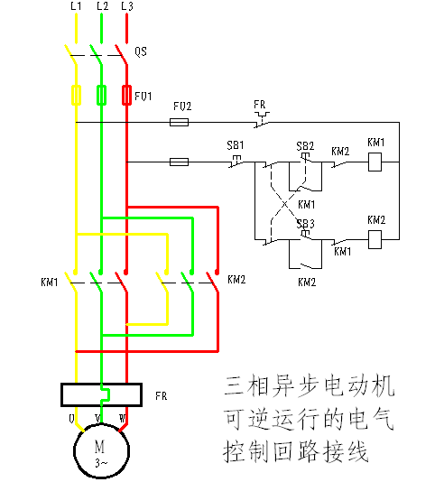
总得分： 评委签字：

